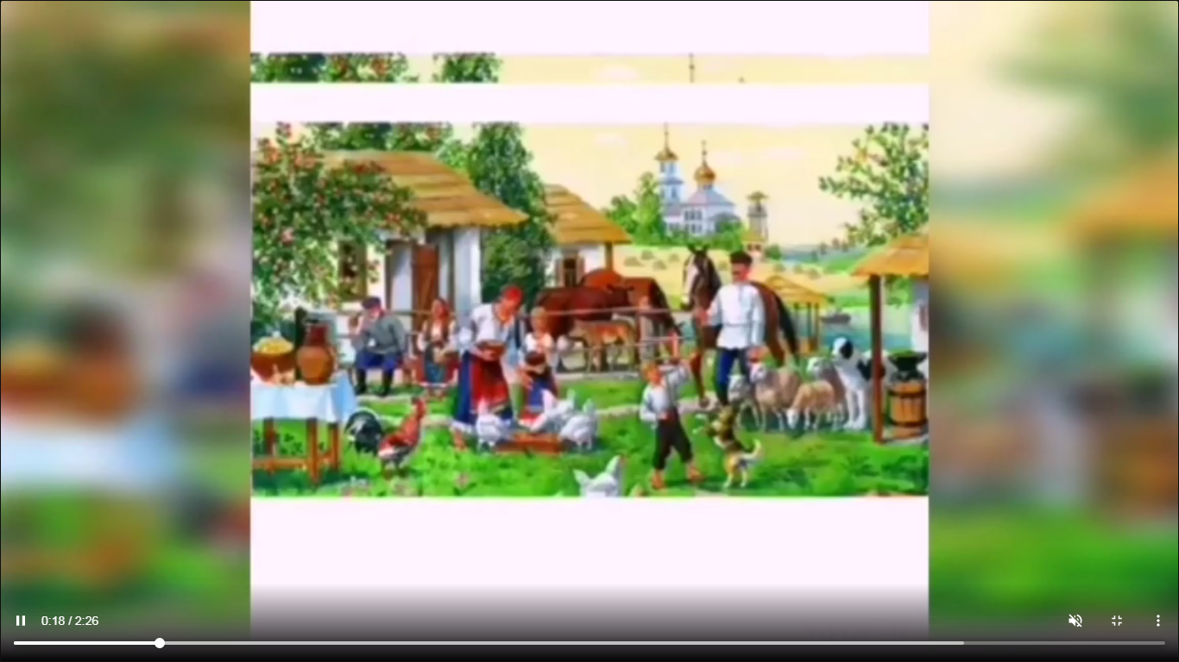

Для ребят младшего и среднего возраста работники Степнянской библиотеки подготовили фолк-урок под названием «В орнаменте душа народа. Быт кубанских казаков». Видео рассказывает о казачьем семейном укладе, о распределении обязанностей, описывает традиционное облачение. Также в представленном уроке подробно рассказано о необычных для нас, но постоянно используемых в прошлом предметах обихода казачьих семей.

